2010年1月高等教育自学考试全国统一命题考试
线性代数试题
课程代码：02198
说明：本卷中，A^{T}表示矩阵A的转置，α^{T}表示向量α的转置，E表示单位矩阵，|A|表示方阵A的行列式，A⁻¹表示方阵A的逆矩阵，R（A）表示矩阵A的秩.
一、单项选择题（本大题共10小题，每小题2分，共20分）
在每小题列出的四个备选项中只有一个是符合题目要求的，请将其代码填写在题后的括号内。错选、多选或未选均无分。
1.设行列式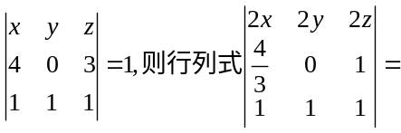( )
A. B.1
C.2 D.
2.设A，B，C为同阶可逆方阵，则（ABC）⁻¹=( )
A. A⁻¹B⁻¹C⁻¹ B. C⁻¹B⁻¹A⁻¹
C. C⁻¹A⁻¹B⁻¹ D. A⁻¹C⁻¹B⁻¹
3.设α₁，α₂，α₃，α₄是4维列向量，矩阵A=（α₁，α₂，α₃，α₄），如果|A|=2，则|-2A|=( )
A.-32 B.-4
C.4 D.32
4.设方阵A满足A⁵=E，则必有( )
A.A=E B.A=-E
C.|A|=1 D.|A|=-1
5.设α₁，α₂，α₃，α₄ 是三维实向量，则( )
A. α₁，α₂，α₃，α₄一定线性无关 B. α₁一定可由α₂，α₃，α₄线性表出
C. α₁，α₂，α₃，α₄一定线性相关 D. α₁，α₂，α₃一定线性无关
6.设A是4×6矩阵，R（A）=2，则齐次线性方程组Ax=0的基础解系中所含向量的个数是( )
A.1 B.2
C.3 D.4
7.设A=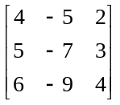，则以下向量中是A的特征向量的是( )
A.（1，1，1）^{T} B.（1，1，3）^{T}
C.（1，1，0）^{T} D.（1，0，-3）^{T}
8.设矩阵A=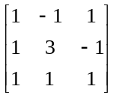的三个特征值分别为λ₁，λ₂，λ₃，则λ₁+λ₂+λ₃ = ( )
A.4 B.5
C.6 D.7
9.三元二次型f (x₁，x₂，x₃)=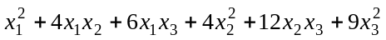的矩阵为( )
A.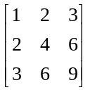 B.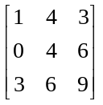
C.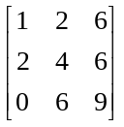 D.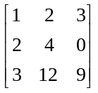
10.设矩阵A=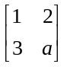是正定矩阵，则a满足( )
A.a<2 B.a=2
C.a=6 D.a>6
二、填空题（本大题共10小题，每小题2分，共20分）
请在每小题的空格中填上正确答案。错填、不填均无分。
11.行列式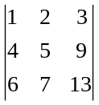=_________.
12.设方阵A满足A³-2A+E=0，则（A²-2E）⁻¹=_________.
13.设A=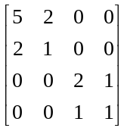，则A⁻¹=_________.
14.设α=（1，1，-1），β=（-2，1，0），γ=（-1，-2，1），则3α-β+5γ=_________.
15.实数向量空间V={（x₁,x₂,x₃）|x₁+x₂+x₃=0}的维数是_________.
16.设线性方程组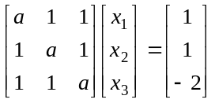有无穷多个解，则a=_________.
17.设A是m×n实矩阵，若R（A^{T}A）=5，则R（A）=_________.
18.设n阶矩阵A有一个特征值3，则|-3E+A|=_________.
19.设向量α=（1，2，-2），β=（2，a，3），且α与β正交，则a=_________.
20.二次型的秩为_________.
三、计算题（本大题共6小题，每小题9分，共54分）
21．计算行列式D=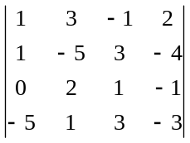.
22.设A=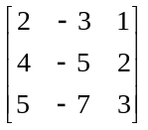，判断A是否可逆，若可逆，求其逆矩阵A⁻¹.
23.设向量组α₁=（1，2，3，6），α₂=（1，-1，2，4），α₃=（-1，1，-2，-8），α₄=（1，2，3，2）.
（1）求该向量组的一个最大线性无关组；
（2）将其余向量表示为该最大线性无关组的线性组合.
24.求齐次线性方程组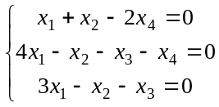的基础解系及其结构解.
25.设矩阵A=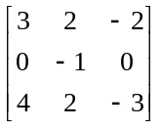，求可逆方阵P，使P⁻¹AP为对角矩阵.
26.已知二次型的秩为2，求参数c.
四、证明题（本大题6分）
27．设方阵A与方阵B相似，证明：对任意正整数m，A^{m}与B^{m}相似.

